CARTA DEI SERVIZI

Salus Center
Casa di Cura ad indirizzo riabilitativo

Marzo.2023
PREMESSA

Con la Carta dei Servizi e Qualità desideriamo presentarVi la Casa di Cura ad indirizzo riabilitativo Salus Center.
La Carta rappresenta uno strumento di informazione e comunicazione, nel quale vengono presentati i servizi offerti ed individuati i principi ed i criteri per garantire il miglior recupero psicofisico e la soddisfazione dell’Utente.

La Direzione e tutto il personale di Salus Center porge agli ospiti il benvenuto ed augura un proficuo recupero psico-fisico

La Direzione

INDICE

1. LA CLINICA 5
1.1. PRESENTAZIONE 5
1.2. STORIA 6
1.3. CERTIFICAZIONEI E ASSOCIAZIONI 7
1.4. MISSIONE 7
1.5. PRINCIPI FONDAMENTALI 8
1.6. PERSONALE 8
1.6.1 La formazione continua 9
2. I SERVIZI EROGATI 9
2.1. RIABILITAZIONE OSPEDALIERA IN REGIME DI DEGENZA 10
2.1.1. Accesso 10
2.1.2. Ricovero 10
2.1.3. Assistenza medica 11
2.1.4. Assistenza infermieristica 11
2.1.5. Riabilitazione 11
2.1.5.1 Riabilitazione oncologica 13
2.1.5.2 Riabilitazione pneumologica 13
2.1.5.3 Riabilitazione osteo-muscolare 13
2.1.5.4 Riabilitazione neurologica 14
2.1.5.5 Riabilitazione delle patologie del sistema linfatico 14
2.1.5.6 Altre patologie 14
2.1.6. Dimissione 14
2.2. RIABILITAZIONE CARDIOLOGICA EXTRAOSPEDALIERA 15
2.2.1 Accesso 15
2.2.2 Ricovero 15
2.2.3 Assistenza medica 15
2.2.4 Assistenza infermieristica 15
2.2.5 Riabilitazione 15
2.2.6 Dimissione 16
2.3. CURE INTERMEDIE 16
2.3.1 Accesso 17
2.3.2 Ricovero 17
2.3.3 Assistenza medica 17
2.3.4 Assistenza infermieristica 17
2.3.5 Dimissione 17
2.4. LA RADIOLOGIA 17
2.5. L’AMBULATORIO POLISPECIALISTICO 17
2.5.1 Accesso 18
2.6. SERVIZI ALBERGHIERI 18
2.6.1. Le stanze 18
2.6.2. Ristorazione 18
2.6.3. Bar 18
2.7. SERVIZI AGGIUNTIVI 19
3. POLITICA E OBIETTIVI PER LA QUALITÁ 19
3.1. INDICATORI DI QUALITÁ 20
3.1.1. Ambito “Relazione con l’Utente” 20
3.1.2. Ambito “Assistenza medica, infermieristica, riabilitativa e psicologica” 21
3.1.3. Ambito “Personale” 22
4. DIRITTI E DEI DOVERI DEGLI UTENTI 22
4.1. I Diritti 22
4.2. I Doveri 23
5. CONTATTI 23
5.1. COME RAGGIUNGERCI 24
5.2. ORARIO DI VISITA 24
5.3. DIRETTORE SANITARIO 25
5.4. PARLARE CON UN MEDICO 25

LA CLINICA

PRESENTAZIONE
La Casa di Cura Salus Center è situata a Prissiano nel Comune di Tesimo (Bolzano). L’altopiano di Prissiano si trova a 600 m di altezza e dista 14 km da Bolzano e 14 km da Merano. L’aria salubre, il clima particolarmente mite e piacevoli passeggiate rendono l’altipiano ideale per la riabilitazione e la cura durante tutto l’anno.
L’architettura della struttura, con caratteristiche tecnico-strutturali all’avanguardia, è concepita per creare un’atmosfera che favorisca il processo di rigenerazione e recupero dell’Utente. La trasparenza, la luminosità e l’inserimento nel contesto naturale sono i concetti alla base del progetto architettonico.
La struttura dispone di camere doppie e singole, tutte con servizi igienico sanitari autonomi, telefono, TV, accesso ad Internet. La maggior parte anche di terrazza.
Ampie sale da pranzo e di intrattenimento, bar, sale riunioni, spazi attrezzati all’aperto contribuiscono a rendere piacevole il soggiorno.
L’attività sanitaria si svolge su una superficie di oltre 2500 metri quadrati dotata di ampie sale d’attesa, ambulatori per medici e psicologi, locale chirurgico per interventi ambulatoriali, infermerie, palestre, box per fisio-ergo e logoterapia, box per terapie fisiche, sale per rilassamento e multiuso, piscine con percorsi caldi e freddi e sala raggi per l’esecuzione di radiografie standard.
L’intera struttura è priva di barriere architettoniche.

Figura 1 La clinica Salus Center sull'altipiano di Tesimo

STORIA
La società Salus Center S.r.l. viene costituita il 17/03/1992 ed inizia l’attività il 15 luglio 1993 presso l’ex Pension Hubertus di Prissiano a Tesimo con la gestione di un centro di riabilitazione ai sensi dell’art. 26 legge 833/1978 per pazienti tumorali (Del. Giunta Provinciale nr. 2285 del 03/05/1993).
Con il passare degli anni Salus Center ha allargato la Sua offerta alla riabilitazione oncologica, internistica, pneumologica, osteomuscolare, neurologica, cardiologica, del sistema linfatico ed altre.
Il 1 novembre 2006 Salus Center apre il nuovo Centro di riabilitazione “Hippolytus” Nel corso del 2013 la struttura Hippolytus viene ristrutturata ed ampliata. Questa ultima struttura è dotata di caratteristiche tecnico-architettoniche d’avanguardia ed è concepita per creare un’atmosfera che favorisca il processo di rigenerazione e recupero dell’Utente. La sede Hubertus viene adibita ad archivio e foresteria.
Nel 2015 il Centro di riabilitazione Salus Center viene trasformato ed accreditato come Casa di Cura ad indirizzo riabilitativo dall’Azienda Sanitaria della Provincia di Bolzano. Salus Center viene quindi convenzionata con l’Azienda Sanitaria della Provincia di Bolzano per la riabilitazione ospedaliera (codice 56 e 60) e la riabilitazione cardiologica extraospedaliera. A partire dal 2017 fino al 2020 Salus Center mette a disposizione dell’Azienda Sanitaria della Provincia Autonoma di Bolzano posti letto per la continuità assistenziale a valenza sanitaria (CAVS).
Nel 2020 Salus Center ha prontamente risposto alle richieste della Azienda Sanitaria dell’Alto Adige per far fronte alla emergenza della pandemia da Covid-19 mettendo a disposizione la clinica con il proprio personale e aumentando le prestazioni in degenza per l’assistenza alla popolazione locale.
Oggi Salus Center è convenzionata con l’Azienda Sanitaria della Provincia di Bolzano per la riabilitazione ospedaliera con 42 posti letto in Cod. 56 e 23 posti letto in Cod. 60, per la riabilitazione cardiologica extra-ospedaliera con 36 posti letto e per le cure intermedi con 10 posti letto intermedi.
Salus Center è accreditata per un ambulatorio polispecialistico per visite specialistiche e interventi di chirurgia ambulatoriale. È convenzionata per la specialistica cardiologica ambulatoriale con l’Azienda Sanitaria locale.
Il ruolo di amministratore delegato della Società è rappresentato dalla Dr.ssa Claudia Pellegrini mentre il ruolo di Direttore Sanitario è ricoperto dal Dr. Paolo Pellegrini.

CERTIFICAZIONEI E ASSOCIAZIONI
Salus Center è certificata secondo la Norma UNI EN ISO 9001:2015. Il Sistema Qualità costituisce una scelta strategica dell’Azienda e non un semplice biglietto da visita.
La Casa di Cura Salus Center è membro dell’http://www.aiop.it/ Associazione Italiana Ospedalità Privata (AIOP) che rappresenta oltre 500 strutture sanitarie.
La Casa di Cura Salus Center è sede legale della Fondazione Cuore Alto Adige – Associazione ODV e collabora con questa per sostenere il paziente affetto da patologia cardiologica in Altro Adige.
Salus Center è accreditata come Provider ECM della Provincia Autonoma di Bolzano ed organizza corsi per l’aggiornamento continuo dei propri collaboratori.
Salus Center è socio fondatore di SAPS – Cooperativa dei Privati Erogatori di Prestazione Sanitaria – il cui fine è di pianificare al meglio con l’Azienda Sanitaria dell’Alto Adige le prestazioni sanitarie fornite al servizio pubblico e così alla popolazione altoatesina.
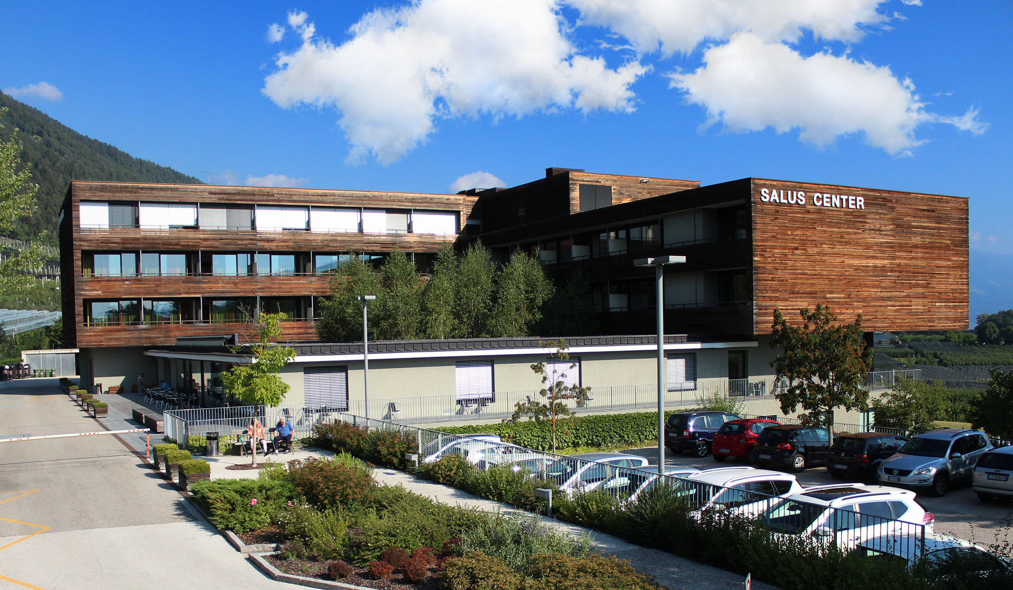
Figura 2 La clinica Salus Center

MISSIONE
La nostra missione è promuovere la salute della popolazione attraverso un percorso riabilitativo e di assistenza personalizzato, mirato al bisogno specifico del singolo individuo al fine di integrare l’individuo nella sua vita sociale, famigliare e lavorativa in seguito a un trauma, un intervento chirurgico o una patologia cronica invalidante. Per raggiungere tale obiettivo è fondamentale la collaborazione con i nostri partner: l’Azienda Sanitaria dell’Alto Adige, le strutture di assistenza sul territorio e le famiglie.
Salus Center è impegnata nella formazione e nell’aggiornamento continuo dei propri collaboratori. Corsi di aggiornamento con docenti locali e internazionali, il confronto e la discussione in corsia e incontri informali favoriscono la formazione di competenze cliniche e valoriali del team di Salus Center.
Il costante investimento sull’innovazione strutturale, tecnologica, organizzativa e gestionale e sull’aggiornamento del proprio personale assicurano un elevato standard qualitativo nell’erogazione dei servizi sanitari della clinica.

PRINCIPI FONDAMENTALI
L’erogazione dei servizi avviene nel rispetto dei seguenti principi:
- Eguaglianza: i servizi e le prestazioni sono erogati secondo regole uguali per tutti, senza distinzione di sesso, razza, lingua, ceto, religione ed opinioni politiche.
- Imparzialità: i servizi e le prestazioni sono erogati adottando verso gli Utenti comportamenti obiettivi, equi ed imparziali.
- Continuità: i servizi sono erogati in maniera continuativa e senza interruzioni, nell’ambito delle modalità di funzionamento definite da norme e regolamenti nazionali e regionali.
- Diritto di scelta: tutti i cittadini aventi diritto alle prestazioni del Servizio Sanitario Nazionale possono avvalersi dei servizi di Salus Center nel rispetto delle normative regionali.
- Partecipazione: gli Utenti e i collaboratori sono invitati a partecipare ad una costruttiva analisi per il miglioramento della qualità dei servizi erogati.
- Efficienza ed efficacia: gli operatori di Salus Center sono costantemente impegnati a garantire che le prestazioni erogate rispondano a criteri di efficienza ed efficacia.

PERSONALE
Presso Salus Center sono operative le seguenti figure professionali:
- Medici specialisti
- Psicologi
- Infermieri
- Fisioterapisti
- Terapisti occupazionali
- Logopedisti
- Operatori Socio-Sanitari (OSS)
- Personale amministrativo
- Personale tecnico
- Personale delle pulizie e di cucina
Dove previsto, tutti i collaboratori dispongono della relativa autorizzazione allo svolgimento della propria attività e sono regolarmente iscritti al relativo albo professionale.

La formazione continua
Ogni professionista della salute è obbligato ad una educazione continua in medicina (ECM).
Salus Center supporta la formazione continua dei propri dipendenti per acquisire nuove conoscenze, abilità e attitudini utili ad una pratica competente ed esperta, organizzando sia corsi interni alla struttura che promuovendo la partecipazione a corsi esterni.
Salus Center è accreditata come Provider ECM della Provincia Autonoma di Bolzano ed organizza corsi per l’aggiornamento continuo dei propri collaboratori.

I SERVIZI EROGATI
I servizi erogati da Salus Center comprendono la degenza che costituisce la parte preponderante del servizio erogato e che comprende la degenza riabilitava ospedaliera ed extraospedaliera e le cure intermedie. I ricoveri avvengo in convenzione con l’Azienda Sanitaria dell’Alto Adige o in forma privata.
Salus Center offre inoltre prestazioni ambulatoriali in elezione in particolare visite specialistiche cardiologiche e diagnostica cardiologica. L’attività ambulatoriale avviene in convenzione con l’Azienda Sanitaria locale o in regime privato.

Presso Salus Center non vi è attivo un servizio di Pronto Soccorso e non sono gestiti servizi in urgenza.

In caso di urgenza clinica viene contattato l’Ospedale di Merano o la Centrale provinciale d’emergenza (tel. 112) a seconda della gravità clinica.

Segue una descrizione dei servizi offerti:

RIABILITAZIONE OSPEDALIERA IN REGIME DI DEGENZA
Presso la Casa di Cura Salus Center vengono ricoverati ospiti bisognosi di riabilitazione sia in fase post-acuta di malattia che in fase cronica con potenziale riabilitativo. Il percorso riabilitativo è rivolto a Utenti affetti da patologia oncologica, internistica, pneumologica, osteomuscolare, neurologica, cardiologica, del sistema linfatico ed altre.

I trattamenti in convenzione con il SSP sono erogati nelle fasi di riabilitazione intensiva (cod.56) e riabilitazione estensiva (cod.60).
Un team riabilitativo multiprofessionale e multidisciplinare costituito da medici, psicologi, terapisti della riabilitazione (fisioterapisti, terapisti occupazionali, logopedisti), infermieri, operatori socio-sanitari e personale tecnico-amministrativo contribuisce al recupero della massima autonomia possibile. Il team si incontra regolarmente per definire, monitorare ed adattare il progetto riabilitativo individuale.

Accesso
La prenotazione viene gestita dal personale addetto. Per i ricoveri in convenzione con il SSP è necessario l’invio dell’impegnativa valida emessa dal medico dell’Azienda Sanitaria.
E' altresì possibile il ricovero in forma privata previo accordo con la struttura.
Le prenotazioni possono essere effettuate tutti i giorni feriali dalle ore 8.30 alle 15.00:
- telefonando al numero 0473 920943
- e-mail: info@saluscenter.it
- presentandosi di persona in clinica
Tempi di attesa: Le richieste di ricovero vengono inserite in una lista di attesa ed evase secondo l’ordine di arrivo.

Ricovero
Al momento del ricovero l’Utente deve presentarsi in accettazione con
- l’impegnativa originale,
- la tessera sanitaria,
- un documento di riconoscimento valido e
- la documentazione clinica recente.
In accettazione, al momento del ricovero viene consegnato all’Utente l’informativa della privacy e il “Regolamento per pazienti” che contiene informazioni dettagliate riguardo al ricovero ed integra la Carta dei Servizi.
Per la degenza, oltre agli articoli di igiene e abbigliamento personale per tutta la durata prevista della degenza, portare con sé: abbigliamento sportivo per partecipare alle terapie (tuta e scarpe da ginnastica), abbigliamento per l’accesso alla piscina (costume da bagno, ciabatte da piscina, accappatoio/asciugamano per la piscina).
Si consiglia di non portare oggetti di valore o denaro. La struttura non risponde per eventuali smarrimenti o furti.

Assistenza medica
Al ricovero viene eseguita la visita medica per valutare l’anamnesi e la storia clinica recente e pregressa e la situazione sociale; il medico esegue l’esame obiettivo, concorda con il paziente gli obiettivi della degenza riabilitativa e redige il progetto riabilitativo individuale per ogni singolo paziente; prescrive la terapia farmacologica ed eventuali esami diagnostici.
Durante la degenza i medici visitano regolarmente i pazienti per valutare la situazione clinica, il progresso della riabilitazione e supportato dal team riabilitativo determina la necessità di ausili.
Alla dimissione viene eseguita una valutazione finale e la stesura della relazione di dimissione. Sarà cura del medico contattare i caregivers per organizzare la dimissione.
L’assistenza medica è garantita h24.

Assistenza infermieristica
Al ricovero viene eseguito l’assessment infermieristico, sono valutati i rischi di caduta dell’Utente e viene definito il piano infermieristico di assistenza con gli obiettivi a breve e medio termine.
L’assistenza durante la degenza viene impostata per supportare la massima autonomia dell’Utente nell’attività della vita quotidiana per favorire il rientro a domicilio.
Gli infermieri contattano i caregiver per una consegna di informazioni utili all’assistenza post-ricovero. Alla dimissione viene redatta una relazione infermieristica, dove necessaria.
L’assistenza infermieristica è garantita h24.

Riabilitazione
La strategia riabilitativa prevede:
- la presa in carico del paziente,
- la sua valutazione,
- l'elaborazione di un progetto ed un programma riabilitativo individuale e definizione degli obiettivi riabilitativi concordati con l‘Utente
- la rivalutazione al fine di rilevare gli obiettivi raggiunti in modo da adattare costantemente l’intervento riabilitativo alle esigenze del singolo.
Il nostro obiettivo è il raggiungimento delle condizioni di massimo livello possibile di funzionamento e partecipazione alla vita famigliare, lavorativa e socio-culturale.
Assistenza medica, sedute di fisiokinesiterapia individuale e di gruppo, ergoterapia, logopedia, ginnastica respiratoria, training aerobico, idrokinesiterapia, terapia fisica, massoterapia, linfodrenaggio manuale, supporto psicologico individuale e di gruppo, rilassamento e sedute di agopuntura costituiscono le tappe per un corretto e moderno ciclo riabilitativo.
L'esecuzione di esami strumentali di laboratorio, radiografici standard, ecografie ed ecodoppler, ECG a riposo, telemetria, Holter pressorio ed altri, completano il percorso riabilitativo.
Il servizio riabilitativo è attivo nei giorni feriali dal lunedì al venerdì dalle ore 08.00 alle ore 17.00 e il sabato dalle ore 08.00 alle ore 12.30.
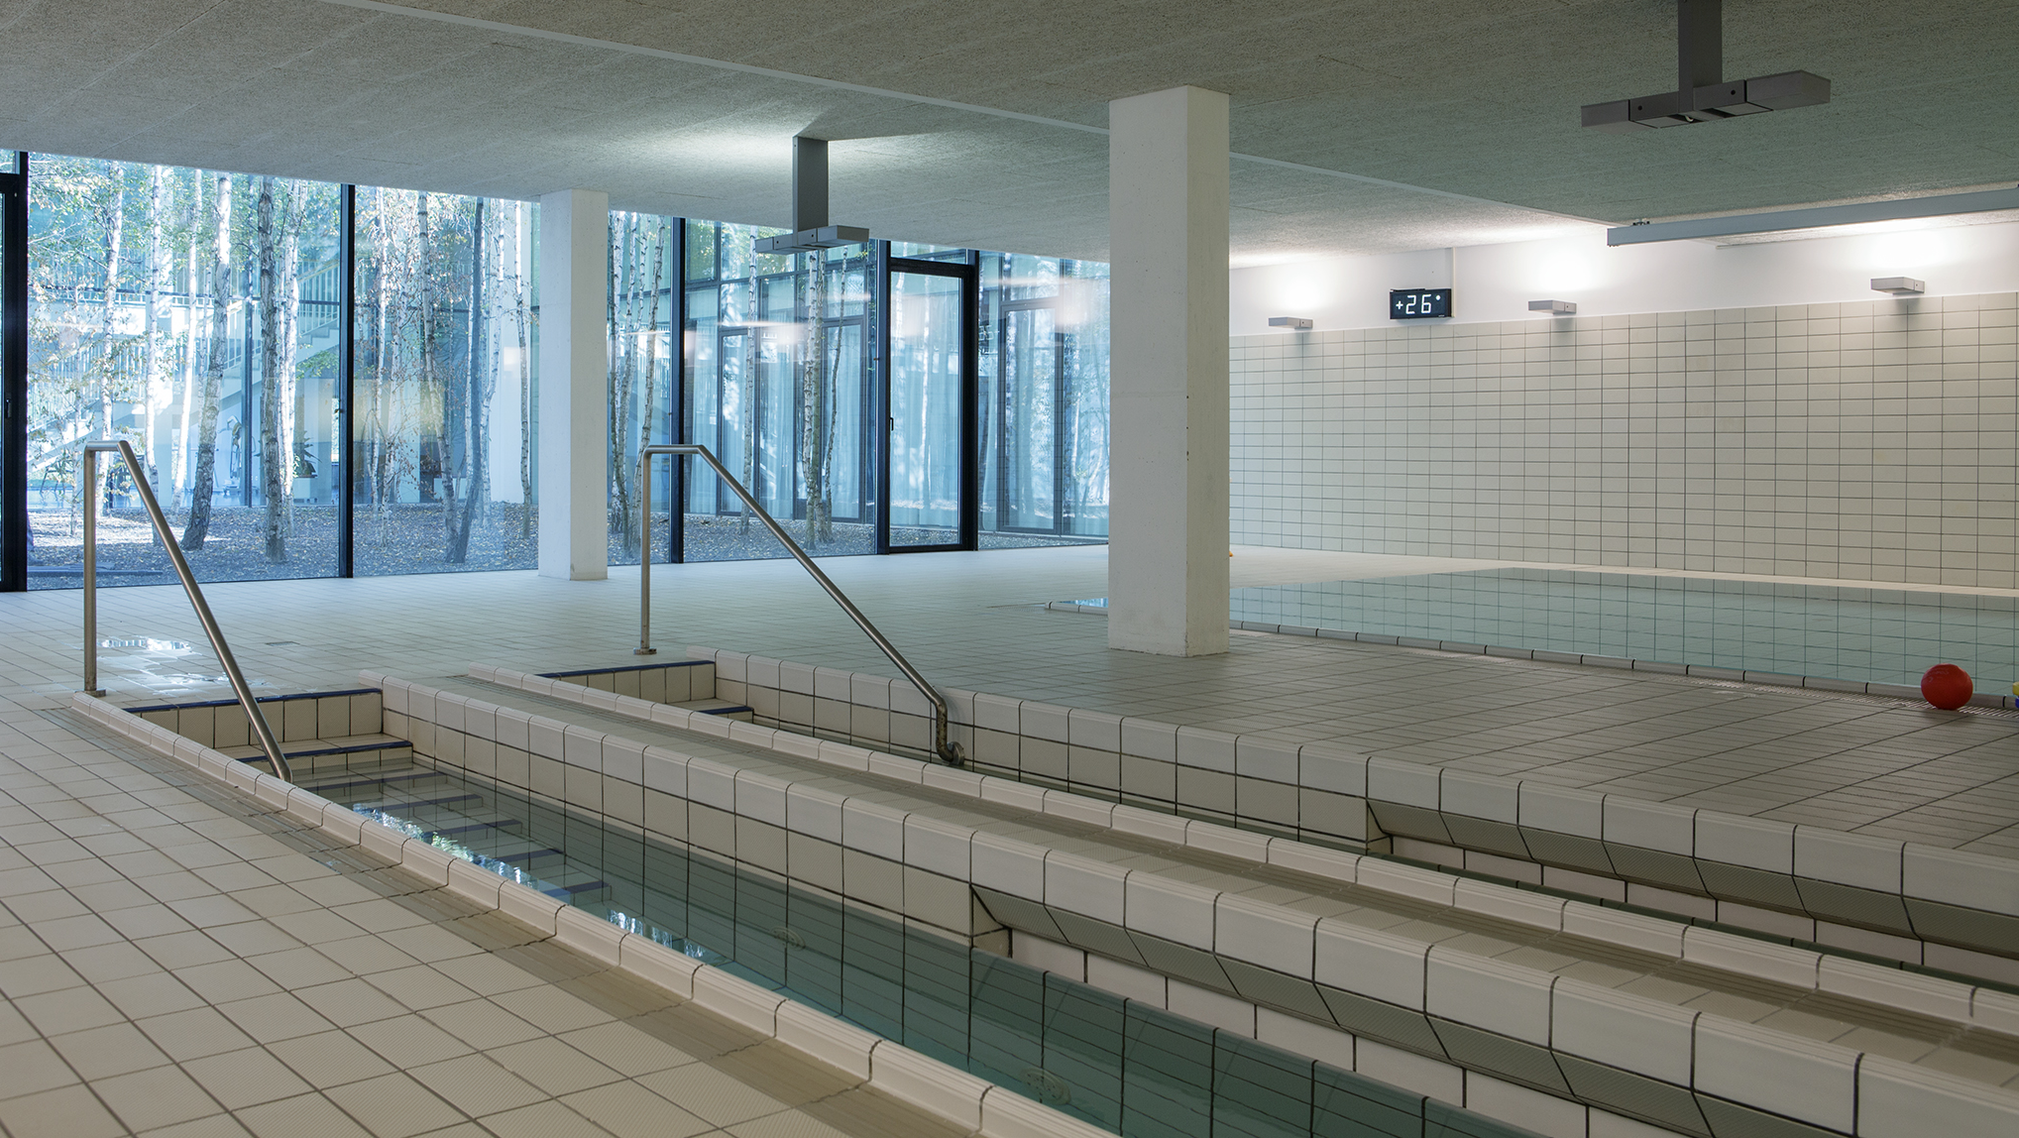
Figura 3 La piscina e il percorso Kneipp con affaccio sul cortile interno di betulle

Riabilitazione oncologica
La Riabilitazione Oncologica è rivolta ad Ospiti che hanno affrontato una diagnosi di neoplasia, un intervento chirurgico, un ciclo di radio- e/o chemioterapia. Gli Utenti possono accedere al Centro sia dopo la fase acuta di malattia che nella fase di mantenimento. Lo scopo principale della riabilitazione in oncologia è quello di aumentare la qualità di vita dell’individuo alleviando la Sua sofferenza non solo attraverso terapie fisiche ma anche tramite il sostegno psicologico e l’attenzione verso tutti i suoi bisogni, psichici e sociali.
I cicli riabilitativi sono di norma di due-sei settimane in base alla gravità della patologia ed alla necessità riabilitativa.

Riabilitazione pneumologica
Si rivolge ad Ospiti con:
- sindromi disfunzionali di tipo ostruttivo e/o ipersecretivo quali BPCO (broncopneumopatia cronico ostruttiva), asma bronchiale persistente, fibrosi cistica, bronchiectasie, enfisema polmonare diffuso;
- sindromi disfunzionali di tipo restrittivo quali interstiziopatie polmonari diffuse, fibrosi polmonare, malattie con ipoventilazione o ridotta riserva funzionale da deficit neuromuscolari o alterazioni della gabbia toracica, estesi esiti fibrotici da TBC pregressa;
- ospiti in preparazione di intervento chirurgico toracico o per postumi operatori.
Lo scopo principale della riabilitazione pneumologica è quello di aumentare la qualità di vita dell’individuo diminuendo la percezione della dispnea, aumentando la tolleranza allo sforzo e riducendo gli episodi di riacutizzazioni di malattia.
Il programma riabilitativo viene impostato al ricovero tramite valutazione clinica, strumentale e test specifici e personalizzato a seconda delle esigenze del singolo con o senza supporto di ossigeno. Durante la degenza l’Utente è visionato da personale tecnico-sanitario specializzato e monitorato tramite rilevazione della saturazione di ossigeno.
L’iter riabilitativo è articolato in sedute di riallenamento allo sforzo su treadmill e/o con cyclette, ginnastica respiratoria individuale e di gruppo, drenaggio posturale e tosse assistita, ginnastica individuale e di gruppo, rilassamento di gruppo, associato, se indicato a supporto psicologico individuale. Vengono inoltre forniti consigli educazionali per la migliore gestione della cronicità a casa.
I cicli riabilitativi sono di due-sei settimane in base alla gravità della patologia ed alla necessità riabilitativa.

Riabilitazione osteo-muscolare
È rivolta all'Utente dopo un evento acuto quale frattura di femore, politraumi, intervento chirurgico al rachide, di artroprotesi di anca, ginocchio e spalla, di ricostruzioni tendinee o ad altri interventi muscolo-scheletrici. La riabilitazione osteomuscolare è rivolta anche all’Utente affetto da patologie osteomuscolari croniche con potenziale riabilitativo.
I cicli riabilitativi sono di norma di due-sei settimane in base alla gravità della patologia ed alla necessità riabilitativa.

Riabilitazione neurologica
È rivolta sia a pazienti dopo un evento neurologico acuto centrale e periferico (ictus, lesioni del midollo spinale, interventi chirurgici,...) sia a pazienti affetti da patologia cronica con potenziale riabilitativo (sclerosi multipla, sindrome di Parkinson, neuropatie periferiche,...).
I cicli riabilitativi sono di norma di due-otto settimane in base alla gravità della patologia ed alla necessità riabilitativa.

Riabilitazione delle patologie del sistema linfatico
Il linfedema è provocato da un anomalo accumulo di liquidi e di proteine nella pelle e nei tessuti sottocutanei. Può essere primario o secondario. Più frequente è il linfedema secondario dovuto ad interventi chirurgici, traumi, irradiazioni, infezioni ricorrenti, patologie neoplastiche, malattie linfoproliferative del sistema linfatico e malattie parassitarie. Il linfedema primario è più raro ed è dovuto ad uno sviluppo insufficiente dei tronchi linfatici. Si sviluppa un linfedema quando la linfa eccede la capacità di trasferimento del sistema linfatico. Il linfedema spesso si presenta parecchi mesi o persino anni dopo l’interruzione dei vasi linfatici.
Gli obiettivi del trattamento del linfedema sono la conservazione dell’integrità della pelle e dei tessuti molli sottocutanei, la prevenzione della linfangite e la riduzione delle dimensioni dell’arto, in modo da permettere una ripresa della vita sociale e lavorativa. Il trattamento elettivo del linfedema è rappresentato da bendaggio multistrato multicomponente, linfodrenaggio manuale, linfodrenaggio meccanico quando indicato e il confezionamento di calza elastica su misura. Questo viene integrato da l’esercizio fisico, i bagni Kneipp, la sopraelevazione dell’arto interessato, una meticolosa igiene cutanea con pulizia della pelle necessaria per prevenire e riconoscere i segni precoci dell’infiammazione. In caso di infiammazione questa deve essere trattata tempestivamente con antibioticoterapia. Il trattamento del linfedema viene completato dalla dietoterapia e da una corretta informazione all’Utente sui comportamenti e sulla corretta autogestione nella quotidianità del linfedema.
Il ricovero per il trattamento delle patologie del sistema linfatico di norma è di due-quattro settimane in base alla gravità della patologia ed alla necessità riabilitativa.

Altre patologie
Presso la Casa di Cura Salus Center possono essere ricoverati pazienti dopo un evento acuto internistico, geriatrico, chirurgico e dopo qualsiasi altra patologia che possa giovare di un percorso riabilitativo. Può essere altresì ricoverata ogni patologia cronica con potenziale riabilitativo.
I cicli riabilitativi sono di due-sei settimane in base alla gravità della patologia ed alla necessità riabilitativa.

Dimissione
Alla dimissione viene consegnata all’Utente una relazione con le informazioni cliniche conclusive sul ricovero e sul recupero funzionale. L’Utente viene invitato a compilare un questionario di soddisfazione in forma anonima. L’Utente deve lasciare la stanza entro le ore 10.00.

RIABILITAZIONE CARDIOLOGICA EXTRAOSPEDALIERA
Presso Salus Center viene svolta la riabilitazione cardiologica extraospedaliera per pazienti stabilizzati (cod. 56.8).
La storia naturale della patologia cardiaca ha subito negli ultimi anni una sostanziale modificazione con notevole riduzione della mortalità ed aumento della qualità di vita. Questo è stato possibile grazie all'impiego di nuovi farmaci, all'ampliarsi delle procedure interventistiche ed alla riabilitazione che ha assunto in questo campo una sempre maggiore rilevanza.
La Riabilitazione Cardiologica rappresenta il passaggio fondamentale dalla fase acuta e postacuta della malattia alla graduale ripresa della vita attiva e lavorativa.
Salus Center è convenzionata per la riabilitazione cardiologica ospedaliera (cod.56 e 60) e per la riabilitazione cardiologica extraospedaliera che si rivolge a Utenti in fase stabile di malattia dopo:
- infarto miocardico acuto,
- intervento di angioplastica coronarica,
- intervento cardio-chirurgico (bypass aortocoronarico,…),
- trapianto cardiaco.

Accesso
La prenotazione viene gestita dal personale addetto. I ricoveri in riabilitazione cardiologica extraospedaliera avvengono in convenzione con l’Azienda Sanitaria locale oppure in regime privato. Per i ricoveri in convenzione con il SSP è necessario l’invio dell’impegnativa valida emessa dal medico dell’Azienda Sanitaria.
Per le modalità e orari di prenotazione vedasi il corrispondente capitolo relativo alla degenza per riabilitazione.

2.2.2 Ricovero
Vedasi il corrispondente capitolo relativo alla degenza per riabilitazione

2.2.3 Assistenza medica
Vedasi il corrispondente capitolo relativo alla degenza per riabilitazione

2.2.4 Assistenza infermieristica
Vedasi il corrispondente capitolo relativo alla degenza per riabilitazione

2.2.5 Riabilitazione
Il programma riabilitativo personalizzato viene impostato al ricovero tramite valutazione clinica e strumentale con ECG da sforzo al cicloergometro.
La componente principale dell’iter riabilitativo è il training fisico. Esso consiste in attività aerobica con cyclette, training in acqua, in palestra e all’aria aperta. Durante l’attività fisica l’Utente è visionato da personale tecnico-sanitario specializzato e costantemente monitorato tramite ECG per un controllo continuo dell’intensità dello sforzo fisico.
Oltre all’attività fisica è previsto un adeguato supporto psicologico per la rielaborazione della patologia e delle conseguenze ad essa dovute. Viene inoltre svolta un’attività di informazione ed educazione sanitaria.
I cicli riabilitativi in fase post acuta di malattia sono di norma di 4 settimane in base alla gravità della patologia ed alla necessità riabilitativa.

2.2.6 Dimissione
Vedasi il corrispondente capitolo relativo alla degenza per riabilitazione
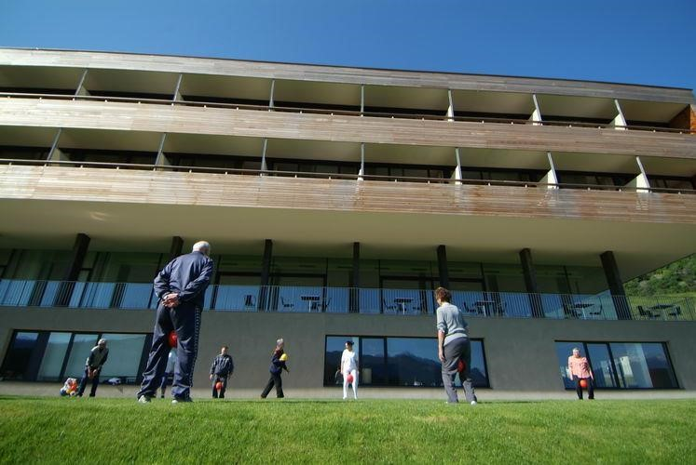
Figura 4 Riabilitazione cardiologica: fisioterapia di gruppo all'aperto

CURE INTERMEDIE
Presso Salus Center sono attivi posti letto per cure intermedie rivolte a pazienti parzialmente stabilizzati per garantire la continuità assistenziale dopo la dimissione ospedaliera o a pazienti che si trovano a domicilio che necessitano di cure a bassa intensità clinica senza ricorrere ad un ricovero per acuti in ospedale.
L’obiettivo del ricovero per cure intermedie è quello di favorire il rientro a domicilio dell’Utente.
La durata della degenza è in base alla gravità della patologia. Di norma è di 20 giorni ma può essere prolungata in base alle necessità cliniche fino a 6 settimane.

Accesso
I ricoveri per cure intermedie avvengono esclusivamente in convenzione con il Servizio Sanitario Provinciale (SSP). I pazienti possono essere inviati da:
- reparto acuto o post-acuto ospedaliero;
- Pronto Soccorso;
- domicilio o da struttura territoriale.

Ricovero
Vedasi il corrispondente capitolo relativo alla degenza per riabilitazione

Assistenza medica
Vedasi il corrispondente capitolo relativo alla degenza per riabilitazione

Assistenza infermieristica
Vedasi il corrispondente capitolo relativo alla degenza per riabilitazione

Dimissione
Vedasi il corrispondente capitolo relativo alla degenza per riabilitazione

LA RADIOLOGIA
Il servizio radiologico è principalmente a disposizione dei pazienti degenti dietro richiesta del medico di reparto che ha in carico il paziente.
È inoltre possibile eseguire esami radiologici convenzionali in regime privato. La richiesta viene prescritta dai medici su “ricettario bianco” ed il costo è a carico del Paziente.
Non vengono eseguiti esami d’urgenza.
La risposta viene rilasciata di norma entro 3 giorni dall’esecuzione dell’esame.

L’AMBULATORIO POLISPECIALISTICO
Nel 2019 Salus Center ha avviato un percorso di accreditamento per un ambulatorio polispecialistico per visite specialistiche e interventi di chirurgia ambulatoriale. Vengono offerte le seguenti prestazioni in elezione:
- vista fisiatrica,
- visita cardiologica con ulteriori prestazioni diagnostiche,
- visite dermatologiche,
- visite pneumologiche,
- visite ortopediche e interventi di chirurgia ambulatoriale in elezione,
- visite di chirurgia generale,
- visite di chirurgia vascolare e toracica
- visite internistiche
- visite psichiatriche
- visite oculistiche e interventi di chirurgia ambulatoriale in elezione
Non vengono eseguite prestazioni in urgenza.

Accesso
Le prenotazioni possono essere effettuate tutti i giorni feriali dalle ore 09,00 alle 12,00 e dalle ore 13,00 alle 16,00:
- di persona presso la struttura in accettazione
- telefonando al numero 0473 920943
- e-mail: info@saluscenter.it

SERVIZI ALBERGHIERI

Le stanze
La struttura è dotata di stanze doppie e stanze singole. Ogni stanza dispone di bagno con un lavandino a disposizione per ogni Utente. Nella stanza c’è un armadio con serratura per ogni Utente. Ogni stanza è dotata di televisore.

Ristorazione
I pasti (prima colazione, pranzo e cena) sono serviti nelle stanze per gli utenti degenti del 2° e 3° piano, in sala da pranzo per gli utneti del 1° piano. Il menù del giorno viene comunicato il giorno precedente e concordato con l’Utente. Gli Utenti con allergie o intolleranze alimentari sono pregati di comunicarlo subito al momento del ricovero.
Gli orari dei pasti sono i seguenti:
- prima colazione: 07.30 – 08.30
- pranzo 12.30
- cena: 18.30

Bar
Il bar si trova al piano terra, adiacente all’entrata. Di norma è aperto dal venerdì alla domenica. Gli orari di apertura sono esposti in entrata. Presso il bar son presenti bevande calde e fredde e piccoli snack. È altresì possibile comperare un quotidiano.
Al piano terra della struttura si trova un distributore per bevande calde e snack.

SERVIZI AGGIUNTIVI
I servizi aggiuntivi a pagamento di cui gli Utenti possono usufruire includono:
- Degenza in stanza singola (da richiedere al momento della prenotazione o anche durante la degenza, salvo disponibilità di camere);
- Rilascio copia della cartella clinica (da richiedere alla reception);
- Consegna dei principali giornali o riviste (su prenotazione presso la reception e con un preavviso di 5 giorni);
- Servizio parrucchiere e barbiere (su prenotazione presso la reception e con un preavviso di 5 giorni).

POLITICA E OBIETTIVI PER LA QUALITÁ
La Direzione stabilisce, adotta e diffonde ad ogni livello della sua organizzazione una politica per la qualità, formalizzandola in un apposito documento.
Il principio ispiratore della politica è l’impegno della Società a fornire servizi tali da rivelarsi nel tempo completamente soddisfacenti per i Clienti, imponendo la propria immagine come sinonimo di efficienza, affidabilità e qualità.
Tale fine è da ottenersi attraverso uno sforzo di miglioramento continuo sia del personale, sia dell’organizzazione, sia dei processi, in modo da soddisfare contemporaneamente l’apprezzamento dei Clienti e la redditività.
La politica viene riesaminata periodicamente e se necessario aggiornata, in occasione delle attività di Riesame del Sistema di Gestione per la Qualità, per valutarne la continua congruità ed adeguatezza alle esigenze interne ed esterne.
Definita la Politica della Qualità, la Direzione, con cadenza annuale definisce in un apposito documento “Processi e Indicatori”, gli obiettivi che si prefigge di raggiungere, compatibilmente con le proprie caratteristiche e con i principi enunciati nella Politica della Qualità.
Il documento “Processi e Indicatori” viene reso disponibile a tutte le parti interessate ed è reperibile sul server aziendale.
Gli obiettivi stabiliti sono effettivamente misurabili, attraverso appositi indicatori, e la valutazione globale in merito al loro raggiungimento viene effettuata nel corso delle attività di Riesame della Direzione.
Il personale, consapevole della rilevanza delle proprie attività e del proprio contributo al raggiungimento degli obiettivi per la qualità, concorre attivamente nello sviluppo e miglioramento del Sistema di Gestione per la Qualità.

INDICATORI DI QUALITÁ

Ambito “Relazione con l’Utente”
N. | Indicatore | Standard di qualità
1.1 | Soddisfazione degli Utenti | Ad ogni Utente viene consegnato in fase di dimissione un questionario per la valutazione della soddisfazione. Sono valutati i seguenti ambiti:  - Informazioni in fase pre-ricovero  - Informazioni all’atto del ricovero  - Pasti  - Pulizia  - Arredamenti e attrezzature  - Personale  - Rispetto della privacy  La soddisfazione degli Utenti supera il 90%.
1.2 | Gestione reclami | Eventuali reclami degli Utenti e dei famigliari sono importanti per un miglioramento continuo dei servizi offerti.  I reclami sono continuamente valutati per intraprendere misure correttive.  Tutti i reclami sono valutati e nel 100% dei casi viene inviata una risposta entro 30 giorni dalla segnalazione.
1.3 | Gestione contatti | Salus Center può essere contattata per informazioni via telefono durante gli orari di apertura della reception o per e-mail.  I tempi di attesa al telefono per parlare con un operatore sono <3 minuti nel 90% dei casi.  Alle e-mail viene risposto entro 3 giorni lavorativi nel 90% dei casi.
1.4 | Gestione contatti con i caregivers | I caregivers (famigliari, residenza per anziani, distretto sanitario, medico di medicina generale, badante, ecc.) sono contattati in fase di dimissione per organizzare l’assistenza post-ricovero.  Questo avviene nel 100% dei casi, quando necessario.
1.5 | Consegna copia della cartella clinica | Quando richiesto, la copia della cartella clinica è consegnata entro 30 giorni dalla richiesta nel 100% dei casi.

Ambito “Assistenza medica, infermieristica, riabilitativa e psicologica”
N. | Indicatore | Standard di qualità
2.1 | Definizione del progetto e del programma riabilitativo individuale | Il progetto ed il programma riabilitativo individuale è condiviso con l’Utente.  Il progetto viene redatto nel 100% dei casi.
2.2 | Implementazione del programma riabilitativo individuale | Il programma riabilitativo individuale è rispettato nel 100% dei casi se le condizioni cliniche dell’Utente lo permettono.
2.3 | Inquadramento clinico | Per ogni Utente (nel 100% dei casi) viene eseguito un inquadramento clinico con scale standardizzate sia in fase di ricovero che al momento della dimissione.
2.4 | Informazione sul livello di inquadramento clinico | Ogni utente (nel 100% dei casi) viene informato sul livello di inquadramento clinico.
2.5 | Valutazione fabbisogno di ausili | Per ogni utente (nel 100% dei casi) viene valutato il fabbisogno di ausili.
2.6 | Consulenza per la scelta e l’acquisizione di ausili | Quando necessario all’Utente e/o ai caregivers viene fornita la consulenza per la scelta e l’acquisizione di ausili.  Questo avviene nel 100% dei casi.  La prescrizione degli ausili avviene in collaborazione con il medico di medicina generale.
2.7 | Incident reporting | L’incident reporting è eseguito nel 100% dei casi.  I reports sono valutati ed analizzati regolarmente per intraprendere eventuali misure per la riduzione degli eventi.
2.8 | Indicatori correlati all’assistenza:  - Cadute  - Contenzione  - Infezioni correlate alle pratiche assistenziali  - Dolore  - Malnutrizione | Gli indicatori sono valutati ed analizzati regolarmente per intraprendere eventuali misure per la riduzione degli eventi.
2.9 | Completezza della cartella clinica | La cartella clinica è redatta conformemente alla normativa.  Le cartelle cliniche sono conformi e complete nel 100% dei casi.
2.10 | Relazione di dimissione | La relazione di dimissione viene consegnata agli utenti nel 100% dei casi all’atto della dimissione.

Ambito “Personale”
N. | Indicatore | Standard di qualità
3.1 | Soddisfazione del personale | I collaboratori sono invitati a partecipare una volta all’anno ad una indagine per valutare la soddisfazione sul lavoro.  La partecipazione all’indagine è volontaria.  E’ valutata la soddisfazione nei seguenti ambiti:  - Posto di lavoro  - Formazione  - Collaborazione interprofessionale  - Comunicazione ed informazione  La soddisfazione del personale supera il 90%.
3.2 | Colloquio di valutazione annuale con il personale | Una volta all’anno ogni dipendente è invitato ad un colloquio con il diretto superiore e la direzione per valutare la prestazione lavorativa e l’aderenza agli obiettivi aziendali, accogliere le aspettative del collaboratore, programmare lo sviluppo professionale, accrescere la motivazione del collaboratore e definire nuovi obiettivi.  I colloqui sono eseguiti nel 100% dei dipendenti.
3.3 | Formazione continua | Ogni professionista della salute è obbligato ad una educazione continua in medicina (ECM).  Salus Center supporta la formazione continua dei propri dipendenti per acquisire nuove conoscenze, abilità e attitudini utili ad una pratica competente ed esperta, organizzando sia corsi interni alla struttura che promuovendo la partecipazione a corsi esterni.  100% dei dipendenti sono in regola con l’ECM.
3.4 | Rispetto delle misure igieniche | Ogni professionista è tenuto a rispettare le misure igieniche.  Le attività di pulizia sono eseguite conformi alla normativa prevista per le strutture ospedaliere.  Le misure sono rispettate nel 100% dei casi.

DIRITTI E DEI DOVERI DEGLI UTENTI

I Diritti
L’Utente ha il diritto
- di essere assistito e curato con premura ed attenzione, nel rispetto della dignità umana;
- di poter identificare immediatamente le persone che lo hanno in cura;
- di ottenere dalla struttura sanitaria informazioni relative alle prestazioni dalla stessa erogate, alle modalità di accesso ed alle relative competenze;
- di ottenere dal Sanitario che lo cura informazioni complete e comprensibili in merito alla terapia proposta ed alla relativa prognosi;
- di richiedere al termine del ricovero una copia della cartella clinica in accettazione secondo le modalità stabilite; le spese amministrative per il rilascio della copia sono a carico dell’Utente;
- che i dati relativi alla propria malattia e ad ogni altra circostanza che lo riguardi vengano trattati in maniera riservata nel rispetto dalla privacy e che le informazioni sullo stato di salute vengano comunicate solo a chi indicato dall’Utente;
- di esprimere reclami ed essere tempestivamente informato sull’esito degli stessi. Presso l’accettazione sono disponibili moduli appositi. Alla dimissione viene richiesto all’Utente di compilare un questionario di soddisfazione.

I Doveri
L’Utente deve collaborare con i medici ed il personale sanitario al fine di agevolare le terapie da seguire, informando inoltre gli stessi di eventuali patologie da cui fosse affetto e delle terapie praticate e portare con sé la documentazione sanitaria relativa ai ricoveri o alle visite precedenti.
È dovere di ogni Utente informare tempestivamente i Sanitari dell’intenzione di rinunciare alle cure ed alle prestazioni sanitarie affinché possano essere evitati sprechi di tempo e di risorse.
L’Utente è tenuto al rispetto degli ambienti, delle attrezzature e degli arredi.
L’Utente è tenuto ad un comportamento rispettoso nei confronti del personale di Salus Center, di ospiti e visitatori della struttura e di altri Utenti degenti.
L’Utente deve evitare ogni comportamento che possa creare disturbo o disagio agli altri Degenti (provocare rumori, tenere luci accese o elevato il volume di radio o TV). È doveroso il rispetto del riposo sia diurno che notturno degli altri Degenti
È doveroso il rispetto del divieto di fumare.
Chiunque si trovi in una struttura sanitaria è chiamato al rispetto degli orari e delle visite stabiliti dalla Direzione Sanitaria.
L’Utente che si reca dal medico o che deve sottoporsi a terapie programmate è tenuto, per quanto possibile, a presentarsi nel rispetto della dignità e della cura personale.

CONTATTI
Accettazione
- Orari di apertura: 07:30 – 18:30, tutti i giorni
- Telefono: +39 0473 920943
- Fax: +39 0473 927064
- e-mail: info@saluscenter.it
- home page: www.saluscenter.it

Reparto
- Orari di apertura: 07:30 – 18:30, tutti i giorni. Per urgenze 24/24 ore.
- Telefono: +39 0473 920943

Data protection officer: dpo@salusclinic.it

COME RAGGIUNGERCI
La Casa di Cura Salus Center si trova in
Via Salus 21
39010 Tesimo (Bolzano)

Salus Center dista circa 14 km sia da Merano che da Bolzano ed è raggiungibile con la macchina o con i mezzi pubblici. In macchina ci vogliono circa 25 minuti. Di fronte alla struttura è presente un ampio parcheggio riservato a utenti, visitatori e personale.
    - In macchina da Merano e da Bolzano:
prendere la MEBO (MeranoBolzano), uscire a Nalles/Vilpiano e, proseguire in direzione Prissiano/Tesimo.
    - Con i mezzi pubblici:
Si può raggiungere Salus Center con i mezzi pubblici prendendo il treno o l’autobus Merano/Bolzano fino alla stazione ferroviaria di Vilpiano-Nalles e da lì parte il citybus nr 216 verso Prissiano/Tesimo (https://www.sii.bz.it/it/siipdfOldtimetables).

ORARIO DI VISITA
Le visite di parenti ed amici avvengono in orari predefiniti in modo da permettere un corretto svolgimento dell’attività sanitaria, medica e riabilitativa affinché l’Utente possa usufruire al meglio dei Servizi offerti.
Gli orari di visita sono esposti all’ingresso della struttura e possono essere richiesti telefonicamente alla reception.
Le visite abitualmente avvengono negli appositi spazi nell’atrio a piano terra ed all’aperto.
Le visite in reparto devono essere concordate con il personale infermieristico per evitare assembramenti.
Si prega i visitatori di rispettare gli orari visita e di non permanere nell’area di degenza oltre il termine dell’orario di visita e di seguire eventuali indicazioni del personale.

DIRETTORE SANITARIO
Il Direttore Sanitario della Salus Center è la Dr.ssa Claudia Pellegrini.

PARLARE CON UN MEDICO
I medici della Struttura possono essere contattati telefonicamente e ricevono i famigliari degli Utenti su appuntamento.

